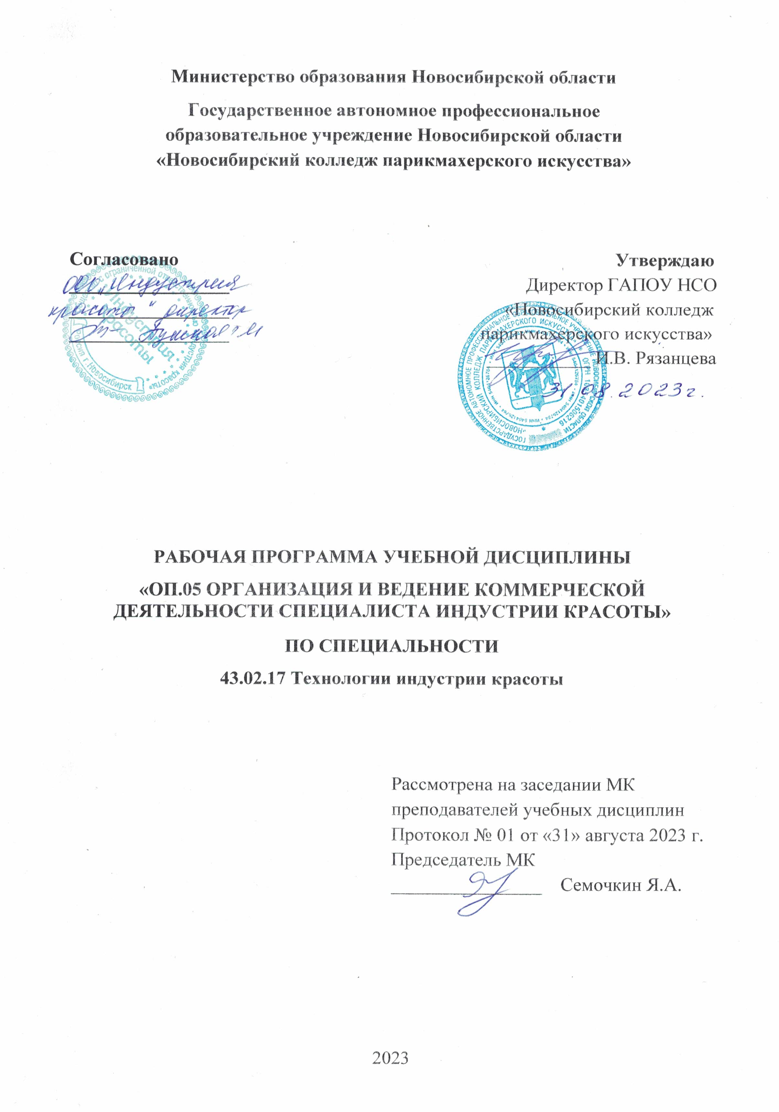
Рабочая программа учебной дисциплины разработана на основе Федерального государственного образовательного стандарта среднего профессионального образования (далее – ФГОС СПО) по специальности 43.02.17 Технологии индустрии красоты, укрупненная группа профессий 43.00.00 Сервис и туризм.
Срок получения СПО по ППССЗ в очной форме обучения - 2 года 10 месяцев.

Организация-разработчик:
ГАПОУ НСО «Новосибирский колледж парикмахерского искусства»

Разработчики:
Квачева М.А., зам директора по УПР
Черницкая Н.В., методист ВК
Черновская О.С., преподаватель экономики 1КК
Рассмотрена и рекомендована к утверждению на заседании методической комиссии преподавателей учебных дисциплин
31.08.2023 г. протокол № 1

© ГАПОУ НСО «Новосибирский колледж парикмахерского искусства», 2023
СОДЕРЖАНИЕ
 |  | Стр.
 | ОБЩАЯ ХАРАКТЕРИСТИКА РАБОЧЕЙ ПРОГРАММЫ УЧЕБНОЙ ДИСЦИПЛИНЫ | 4
 | СТРУКТУРА И СОДЕРЖАНИЕ УЧЕБНОЙ ДИСЦИПЛИНЫ | 5
 | УСЛОВИЯ РЕАЛИЗАЦИИ УЧЕБНОЙ ДИСЦИПЛИНЫ | 9
 | КОНТРОЛЬ И ОЦЕНКА РЕЗУЛЬТАТОВ ОСВОЕНИЯ УЧЕБНОЙ ДИСЦИПЛИНЫ | 10

- ОБЩАЯ ХАРАКТЕРИСТИКА РАБОЧЕЙ ПРОГРАММЫ УЧЕБНОЙ ДИСЦИПЛИНЫ
«ОП.05 Организация и ведение коммерческой деятельности специалиста индустрии красоты»

1.1. Место дисциплины в структуре основной образовательной программы:
Учебная дисциплина «ОП.05 Организация и ведение коммерческой деятельности специалиста индустрии красоты» является обязательной частью общепрофессионального цикла основной образовательной программы в соответствии с ФГОС СПО по специальности 43.02.17 Технологии индустрии красоты.
Особое значение дисциплина имеет при формировании и развитии ОК:
ОК 01. Выбирать способы решения задач профессиональной деятельности применительно к различным контекстам;
ОК 02. Использовать современные средства поиска, анализа и интерпретации информации, и информационные технологии для выполнения задач профессиональной деятельности;
ОК 03. Планировать и реализовывать собственное профессиональное и личностное развитие, предпринимательскую деятельность в профессиональной сфере, использовать знания по фи-нансовой грамотности в различных жизненных ситуациях;
ОК 04. Эффективно взаимодействовать и работать в коллективе и команде.

1.2. Цель и планируемые результаты освоения дисциплины:
В рамках программы учебной дисциплины обучающимися осваиваются умения и знания
Код ПК, ОК | Умения | Знания
ОК 01– ОК 04 | - применять знания по реализации коммерческой деятельности на рабочем месте, профессиональной деятельности и организации предпринимательской деятельности, для планирования и развития собственного профессионального и личностного развития;  - ставить цели по технологии SMART, рассчитывать сроки осуществления планов;  - регистрировать юридическое лицо в государственных органах Российской Федерации;  - определять выгодность использования различных продуктов банков для различных целей;  - разрабатывать собственное уникальное торговое предложение;  - анализировать эффективность специалиста индустрии красоты по ключевым показателям 12 «Р»;  - привлекать и удерживать клиентов;  - составлять план собственного профессионального развития | - понятие коммерческой деятельности;  - реализация коммерческой деятельности через индивидуальное предпринимательство, образование юридического лица, работу на патентной основе;  - банковское обслуживание;  - налоги (понятие, виды налогов, налоговые вычеты);  - ключевые показатели эффективности специалиста индустрии красоты по 12 «Р»:  - система продаж, ценообразование, прейскурант;  - продвижение услуг специалиста индустрии красоты посредством интернет-технологий

- СТРУКТУРА И СОДЕРЖАНИЕ УЧЕБНОЙ ДИСЦИПЛИНЫ

2.1. Объем учебной дисциплины и виды учебной работы

Вид учебной работы | Объем в часах
Объем образовательной программы учебной дисциплины | 86
в т.ч. в форме практической подготовки | 26
в т. ч.:
теоретическое обучение | 50
практические занятия | 26
самостоятельная работа | 10
Промежуточная аттестация - экзамен

2.2. Тематический план и содержание учебной дисциплины
Наименование  разделов и тем | Содержание учебного материала и формы организации деятельности обучающихся | Объем, акад. ч/ в том числе в форме практ. подгот., акад ч | Коды компе-тенций, форми-рованию которых способствует эле-мент программы
1 | 2 | 3 | 4
Раздел 1. Сущность и содержание коммерческой деятельности |  | 16
Тема 1. 1.  Целеполагание в коммерческой деятельности | Содержание учебного материала | 12/4 | ОК 01-04
 | Специфика рынка услуг, функции сферы услуг и классификация.  Три модели потребления салонных услуг: бюджетные, демократичные, премиальные.  Сущность и содержание коммерческой деятельности;  Организационно-правовые формы организации коммерческой деятельности. Миссия и цель коммерческой деятельности. Использование технологии SMART при постановке целей и планирования. | 6
 | В том числе практических и лабораторных занятий | 4/4
 | Применение технологии SMART при постановке целей коммерческой деятельности специалиста индустрии красоты | 4
 | Самостоятельная работа обучающихся  Составление личного плана развития в профессиональной деятельности | 2
Раздел 2. Финансовый учет в коммерческой деятельности |  | 26
Тема 1.2.  Банковская система в РФ | Содержание учебного материала | 4/0 | ОК 01-04
 | Оценка добросовестности банка. Основные характеристики финансовых продуктов. Основные характеристики банковской системы. Порядок сбора и оценки информации о банке и основных видах продуктов | 4
Тема 2.2.  Налоговая система | Содержание учебного материала | 8/0
 | Понятие налоги. Работа налоговой системы в РФ. Пропорциональная, прогрессивная и регрессивная налоговые системы.  Виды налогов для физических лиц. Использование налоговых льгот и налоговых вычетов.  Основы бухгалтерского учета, финансирования и налогообложения.  Документооборот: основные и электронные формы ведения документов.  Понятие - виды деятельности по ОКВЭД, система налогообложения (ОСНО, УСН, ПСН, НПД)  Регистрация коммерческого предприятия путем подачи пакета документов, в том числе с помощью электронных ресурсов. Взаимодействия с банками РФ | 8
Тема 2.3.  Финансовые продукты банковской системы | Содержание учебного материала | 14/4
 | Кредиты, виды банковских кредитов для физических и юридических лиц. Принципы кредитования (платность, срочность, возвратность). Сбор и анализ информации о кредитных продуктах. Понятие микрозайма. Уменьшение стоимости кредита. Чтение и анализ кредитного договора. Кредитная история. Кредит как часть финансового плана. Типичные ошибки при использовании кредита.  Хранение, обмен и перевод денег – банковские операции для физических и юридических лиц.  Виды платежных средств. Чеки, дебетовые карты, кредитные карты, электронные деньги, оплата через телефон и др. Инструменты денежного рынка.  Формы дистанционного банковского обслуживания – правила безопасного поведения операций при пользовании интернет-банкингом | 6
 | В том числе практических и лабораторных занятий | 4/4
 | Регистрация коммерческой деятельности с помощью электронных ресурсов банков «Сбербанк», «Открытие», «ВТБ» и др. | 2
 | Заполнение документов по расчетно-кассовой операции | 2
 | Самостоятельная работа обучающихся  Оценка добросовестности банка. Основные характеристики финансовых продуктов. Основные характеристики банковской системы. Порядок сбора и оценки информации о банке и основных видах продуктов | 4
Раздел 3. Маркетинг отраслевого рынка |  | 24
Тема 3.1. | Содержание учебного материала | 6/0
 | Маркетинг отраслевого рынка на основе ключевых показателей эффективности работы специалиста по 12 «P» (Продукт, Прейскурант, Место (Place), Продвижение, Подтверждения, Партнерство, Публичность, Позиционирование, Упаковка (Package), Процесс, Персонал);  Основные понятия: бизнес, стартап, бизнес-план, бизнес-идея, планирование рабочего времени  Бизнес-модель рабочего места специалиста индустрии красоты в качестве наемного специалиста; индивидуального предпринимателя, работающего на патентной системе налогообложения; самозанятого | 6 | ОК 01-04
Тема 3.2.  Ценообразование на рабочем месте специалиста  . | Содержание учебного материала | 18/12
 | Товарная матрица услуг специалиста индустрии красоты в соответствии предпочтениями потребителей.  Принципы и правила создания системы продаж. Продающая среда на рабочем месте специалиста. Карты продаж оказываемых услуг.  Ценообразование на рабочем месте специалиста. Оценка соответствия ценовых установок специалиста с его позиционированием на рынке и с экономическим положением потенциальных клиентов. | 4
 | В том числе практических и лабораторных занятий | 12/12
 | Разработка уникального торгового предложения (УТП) | 6
 | Анализ выбранной территории для реализации коммерческой деятельности специалистом индустрии красоты. | 2
 | Политика ценообразования. Составление Прейскуранта. | 4
 | Самостоятельная работа обучающихся.  Анализ информации об аренде рабочего места в коворкинге, ценовые параметры, основа-ния аренды и договорные условия. | 2
Раздел 4. Технологии продвижения услуг специалиста индустрии красоты |  | 20
Тема 4.1. Привлечение и удержание клиента | Содержание учебного материала | 14/6
 | Клиентоориентированность. Типы клиентов.  Создание клиентской базы. Правила обслуживания клиентов.  Программы поддержки и лояльности клиентов. Применение CRM-систем.  Основы рекламы и пиара специалиста.  Понятие «омниканальность». Выбор каналов продвижения услуг специалиста в соответствии с бизнес-моделью. Управление публичным мнением о специалисте, репутация.  Развитие коммерческой деятельности специалиста индустрии красоты в соответствии с трендами и тенденциями отраслевого рынка. Повышение квалификации и освоение новых компетенций | 12 | ОК 01-04
 | В том числе практических и лабораторных занятий | 6/6
 | Дифференциация стейкхолдеров, критерии сегментации | 2
 | Составление контент-плана продвижения специалиста индустрии красоты в социальных сетях (Телеграм, В контакте и др.) | 4
 | Самостоятельная работа обучающихся  Оформление официальной страницы специалиста индустрии красоты в социальных сетях | 2
Промежуточная аттестация – экзамен
Всего: |  | 86

3. УСЛОВИЯ РЕАЛИЗАЦИИ ПРОГРАММЫ УЧЕБНОЙ ДИСЦИПЛИНЫ

3.1. Для реализации программы учебной дисциплины предусмотрены следующие специальные помещения:
Кабинет «Организации и ведения коммерческой деятельности специалиста индустрии красоты»,
оснащенный оборудованием: посадочными местами по количеству обучающихся; рабочим местом преподавателя, доской учебной, дидактическими пособиями; программным обеспечением; видеофильмами; видеооборудованием (мультимедийный проектор с экраном); магнитной доской; компьютерами по количеству посадочных мест; профессиональными компьютерными программами.

3.2. Информационное обеспечение реализации программы
Для реализации программы библиотечный фонд колледжа имеет печатные и/или электронные образовательные и информационные ресурсы для использования в образовательном процессе.

3.2.1. Основные печатные издания

- Жданова А.О., Савицкая Е.В. Финансовая грамотность: материалы для обучающихся. Среднее профессиональное образование. – М.: ВАКО, 2020. – 400 с.
- Манохин И.Е. Организация коммерческой деятельности специалиста индустрии красоты : учебник / Г.В. Герасимова, И.Е.Манохин, ; — Москва : КноРус, 2022. — 264 с. — ISBN 978-5-406-00937-1
3.2.2. Основные электронные издания
- Герасимова, Г.В., Сервисная деятельность для индустрии красоты : учебник /
Г.В. Герасимова, Г.И. Илюхина, ; под ред. М.А. Шаронова. — Москва : КноРус, 2022. — 282 с. — ISBN 978-5-406-08846-3. — URL:https://old.book.ru/book/941151 (дата обращения: 03.04.2022). — Текст : электронный.
- Синяева, И. М. Маркетинг услуг / Синяева И.М., Романенкова О.Н., Синяев В.В., - 2-е изд. - Москва :Дашков и К, 2017. - 252 с.: ISBN 978-5-394-02723-9. - Текст : электронный. - URL: https://znanium.com/catalog/product/430570 (дата обращения: 16.01.2022).
- Управление лояльностью потребителей : учебное пособие / И.Я. Рувенный, А.А. Аввакумов. — Москва : КноРус, 2022. — 165 с. — ISBN 978-5-406-08767-1. — URL:https://book.ru/book/941737 (дата обращения: 16.01.2022). — Текст : электронный.
- Фрицлер, А. В. Основы финансовой грамотности : учебное пособие для среднего профессионального образования / А. В. Фрицлер, Е. А. Тарханова. — Москва : Издательство Юрайт, 2022. — 154 с. — (Профессиональное образование). — ISBN 978-5-534-13794-1. — Текст : электронный // Образовательная платформа Юрайт [сайт]. — URL: https://urait.ru/bcode/496684 (дата обращения: 03.04.2022).
3.2.3. Дополнительные источники
1. Видео-уроки http://www.fgramota.org/video/?video=avto
2. Электронная книга и финансовая игра http://www.fgramota.org
3. Центральный Банк Российской Федерации https://cbr.ru
4. Министерство финансов Российской Федерации https://minfin.gov.ru/ru/
5. Пенсионный фонд Российской Федерации https://pfr.gov.ru
6. Электронные издания (электронные ресурсы): Образовательная платформа «Юрайт» https://urait.ru/

- КОНТРОЛЬ И ОЦЕНКА РЕЗУЛЬТАТОВ ОСВОЕНИЯ УЧЕБНОЙ ДИСЦИПЛИНЫ

Результаты обучения | Критерии оценки | Методы оценки
Перечень знаний, осваиваемых в рамках дисциплины:  Понятие коммерческой деятельности  Реализация коммерческой деятельности через индивидуальное предпринимательство, образование юридического лица, работа на патентной основе.  Банковское обслуживание  Налоги (понятие, виды налогов, налоговые вычеты).  Ключевые показатели эффективности специалиста индустрии красоты по 12 «Р»  Система продаж, ценообразование, прейскурант  Продвижение услуг специалиста индустрии красоты посредством интернет-технологий | Применять знания о реализации коммерческой деятельности через индивидуальное предпринимательство, образование юридического лица, работа на патентной основе  Применять знания о налогах и банковском обслуживании  Демонстрировать знания о ключевых показателях эффективности специалиста индустрии красоты по 12 «Р»  о способах продвижения услуг специалиста посредством интернет-технологий | Тестирование по темам курса  Экспертная оценка  Экспертная оценка результатов деятельности обучающихся в процессе выполнения практических работ
Перечень умений, осваиваемых в рамках дисциплины:  Применять знания по реализации коммерческой деятельности на рабочем месте, профессиональной деятельности и организации предпринимательской деятельности, для планирования и развития собственного профессионального и личностного развития:  - ставить цели по технологии SMART, рассчитывать сроки осуществления планов;  - регистрировать юридическое лицо в государственных органах Российской Федерации;  - определять выгодность использования различных продуктов банков для различных целей;  - разрабатывать собственное уникальное торговое предложение  - анализировать эффективность специалиста индустрии красоты по ключевым показателям 12Р;  - привлекать и удерживать клиентов  - составлять план собственного профессионального развития | Применять умения:  - при постановке цели по технологии SMART;  - при регистрации юридического лица в государственных органах Российской Федерации;  - при определении выгодности использования различных продуктов банков для различных целей;  - при разработке собственного уникального торгового предложения  - при привлечении и удержании клиентов;  - при анализе эффективности специалиста индустрии красоты по ключевым показателям 12 «Р»;  - при составлении плана собственного профессионального развития | Тестирование по темам курса  Экспертная оценка  Экспертная оценка результатов деятельности обучающихся в процессе выполнения практических работ

